**Nombre de la materia**

**Lenguajes y Autómatas I**

**Nombre del alumno**

**Guzmán Zúñiga Sergio Mateus**

**Actividad**

**Caso de estudio**

**Unidad IV**

**Análisis Léxico**

**Nombre del Profesor**

**Villalvazo Mateos José Raúl**

**Fecha**

**9 de diciembre del 2023**

**Caso de estudio**

**Introduccion**

En este caso de estudio veremos las bases fundamentales para nuestro proyecto de lenguaje ensamblador o automata, desde el origen de los simbolos **“el codigo ascii”**, seleccionando los elementos que usare en mi proyecto, al igual representare los tipos de operadores que utilizare, el tipo de dato, las sentencias y palabras reservadas que ya se utilizan en algun otro lenguaje, adaptandolo al ambiente en el que sea compatible con mi automata.

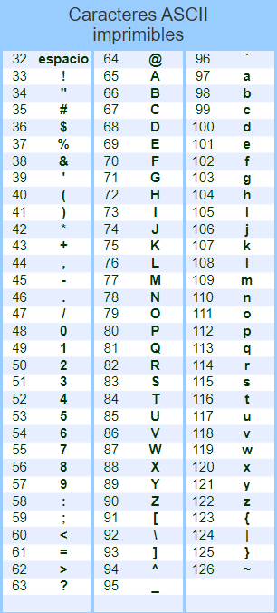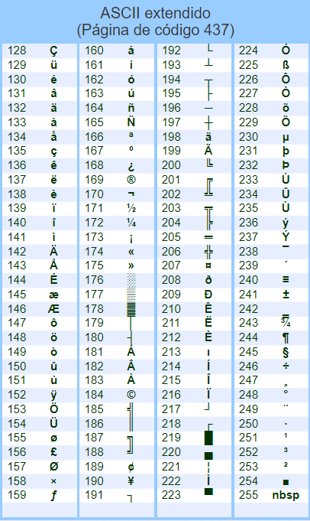**CODIGO ASCII**

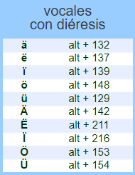

**Alfabeto**

$$\sum{\left\{\begin{aligned}a, b,c,d,e,f,g,h,i,j,k,l,m, \\ n,o,p,q,r,s,t,u,v,w,y,x,z, \\ 1, 2, 3, 4, 5, 6, 7, 8, 9, 0, .,:,;, ,,\left( \right),\{\},& \\ ", ,/,_,|,+,−∗,\%<, >, =,\backslash ,&&&!,&\backslash s,\backslash t\end{aligned}\right\}}$$

**Declaración de los componentes de mi lenguaje…**

|  |  |
| --- | --- |
| **Entradas** | |
| SCANNER | **Scanner()** |

|  |  |
| --- | --- |
| **Tipo de datos** | |
| INT | **int** |
| STRING | **string** |
| DOUBLE | **double** |

|  |  |
| --- | --- |
| **Salida** | |
| PRINT | **print** |

|  |  |
| --- | --- |
| **Operadores Aritméticos** | |
| Suma | **+** |
| Resta | **-** |
| Multiplicación | **\*** |
| División | **/** |
| Modulo | **%** |

|  |  |
| --- | --- |
| **Operadores Racionales** | |
| Igual a | **==** |
| No igual a | **!=** |
| Mayor que | **>** |
| Menor que | **<** |
| Mayor o igual que | **>=** |
| Menor o igual que | **<=** |

|  |  |
| --- | --- |
| **Operadores lógicos** | |
| AND | **||** |
| OR | **|** |
| NOT | **!** |

|  |  |
| --- | --- |
| **Operador de asignación** | |
| ASIGNACION | **=** |

|  |  |
| --- | --- |
| **Operadores de incrementación** | |
| INCREMENTO | **++** |
| DECREMENTO | **--** |

|  |  |
| --- | --- |
| **Condicionales** | |
| if {  } | **if():**  **ifend** |
| if {  } else {  } | **if():**  **ifend**  **else:**  **elseend** |
| for {  } | **for():**  **forend** |
| while() {  } | **while():**  **whileend** |

**GRAMÁTICAS:**

$$G=\left\{\begin{aligned}\left\{S. Terminales\right\}\left\{S. No terminales\right\} \\ \left\{S. Iniciales\right\}\left\{Reglas de producción\right\}\end{aligned}\right\}$$

**SIGNOS TERMINALES = {**a, b, c, d, e, f, g, h, i, j, k, l, m, n, o, p, q, r, s, t, u, v, w, x, y, z 0, 1, 2, 3, 4, 5, 6, 7, 8, 9, +, -, *, _, \, /, &, !, =, <, >, |, %, ., : , ,, ; (, ), [, ], ?, ^, inicio, iniciovar, scanner, int, string, double, finvar, print, if, ifend,, for, forend, while, whileend, else,elseend,||, |, !, <=, >=, ++, --, ==, !=,),(,\s, \n, \t, ., **}**

**SIGNOS NO TERMINALES = {**<nums>, <Bloque_codigo>, <Bloque_variables>, <codigo>, <variable_aceptada>, <tipo>, <var_nom>, <cabeza_var>, <cuerpo_var>, <var_declaracion>, <cuerpo_comillas>, <contenido_comillas>, <abecedario>, <tokens>,<while_token>, <if_token>, <for_token>, <print_token>, <else_token>, <scanner_token>, <new_val_token>, <cuerpo_while>, <condicion>, <cabeza_condicion>, <cuerpo_condicion>, <val_comparable>, <cuerpo_if>, <cuerpo_for>, <cuerpo_print>, <cuerpo_scanner>, <else_token>, <for_i>, <for_f>, <new_val_token>, <cuerpo_new_val>, <operacion>, <clave_while>, <clave_for>, <clave_if>, <clave_scanner>, <clave_print>, <clave_new_val>, <clave_else>, <whileend_token>, <forend_token>, <ifend_token>, <aritmeticos>, <space?>, <linea_espacio>, <fin_token;>, <fin_token:>, <igualdad>, <tipo_int>, <tipo_double>, <tipo_string>, <Token_inicio>, <Token_fin>, <Token_iniciovar>,<Token_finvar>, <digito>, <letras>, <not>, <_._>, <contador>, <comilla_abre>, <comilla_cierra>, <caracteres_xtra>